Cinemax
  - Manuale Tecnico dell'Architettura Software

A cura di: Pelizzoni Francesca, 751550, VA e Villa, Davide, 701105, VA

1. Introduzione al Sistema
Il presente documento costituisce il manuale tecnico di Cinemax, un sistema gestionale per sale cinematografiche sviluppato in Java 25 e gestito tramite il build system Apache Maven. Il sistema adotta un'architettura modulare di tipo Client-Server, progettata per garantire elevata concorrenza, netta separazione dei ruoli, manutenibilità e scalabilità del codice.
La piattaforma supporta interazioni basate su profili utente differenziati, permettendo l'accesso e la modifica dei dati a tre principali tipologie di attori:
• Cliente: può visualizzare il palinsesto delle proiezioni, consultare la scheda dei film ed effettuare prenotazioni per spettacoli futuri.
• Bigliettaio: ricerca e consulta le prenotazioni effettuate dai clienti e le prenotazioni giornaliere.
• Proiezionista: gestisce la programmazione delle proiezioni, inserendo nuove proiezioni, modificando gli orari e i prezzi dei biglietti o annullando proiezioni che non hanno prenotazioni.
La comunicazione di rete è implementata tramite socket TCP, i quali veicolano un protocollo di messaggistica proprietario fortemente tipizzato grazie alla definizione condivisa dei contratti di scambio nel modulo Contract.

2. Architettura del Sistema
L'architettura di Cinemax è strutturata su quattro moduli Maven distinti, organizzati secondo il principio di Separazione delle Responsabilità:
Modulo Maven | Package Principale | Responsabilità Architetturale
cinemax-contracts | cinemax.contracts.* | Definisce i contratti formali, le Marker Interfaces, i DTO di dominio, le Query, i Command e i modelli View. Rappresenta il protocollo comune condiviso tra Client e Server.
cinemax-application | cinemax.application.services.* | Service Layer lato client. Incapsula i servizi applicativi (Facade), l'arricchimento del View-Model, i controlli di validazione (posti e overlap palinsesto), la cifratura delle credenziali e l'infrastruttura TCP (TcpClient).
cinemax-clientCM | cinemax.clientCM.* | Interfaccia utente grafica (GUI Swing). Gestisce la navigazione a schede, lo stato di sessione e le viste differenziate per ruolo, invocando esclusivamente i servizi del layer Application.
cinemax-serverCM | cinemax.serverCM.* | Backend transazionale. Gestisce le connessioni TCP concorrenti multithread (ClientHandler), il Request Dispatching verso i relativi DAO e la persistenza relazionale su database PostgreSQL.

Pattern Dependency Injection (Constructor Injection): L'intero albero dei componenti adotta sistematicamente il pattern di Dependency Injection tramite costruttore (Constructor Injection): le dipendenze essenziali (come l'istanza condivisa di TcpClient e le interfacce di callback) vengono passate esplicitamente durante l'inizializzazione delle classi favorendo la modularità e la testabilità del codice.

2.1 Struttura e Diagramma dei Package
La scomposizione del sistema nei 4 moduli Maven si riflette direttamente nell'organizzazione gerarchica dei package Java. Ogni modulo espone un sotto-albero di package coesi che raggruppano le classi in base alla loro responsabilità architetturale e al pattern applicato.
Il seguente diagramma UML illustra la struttura completa dei package dell'applicazione, evidenziando il contenuto dei principali layer logici (Contratti, Application, Server, Client-GUI):
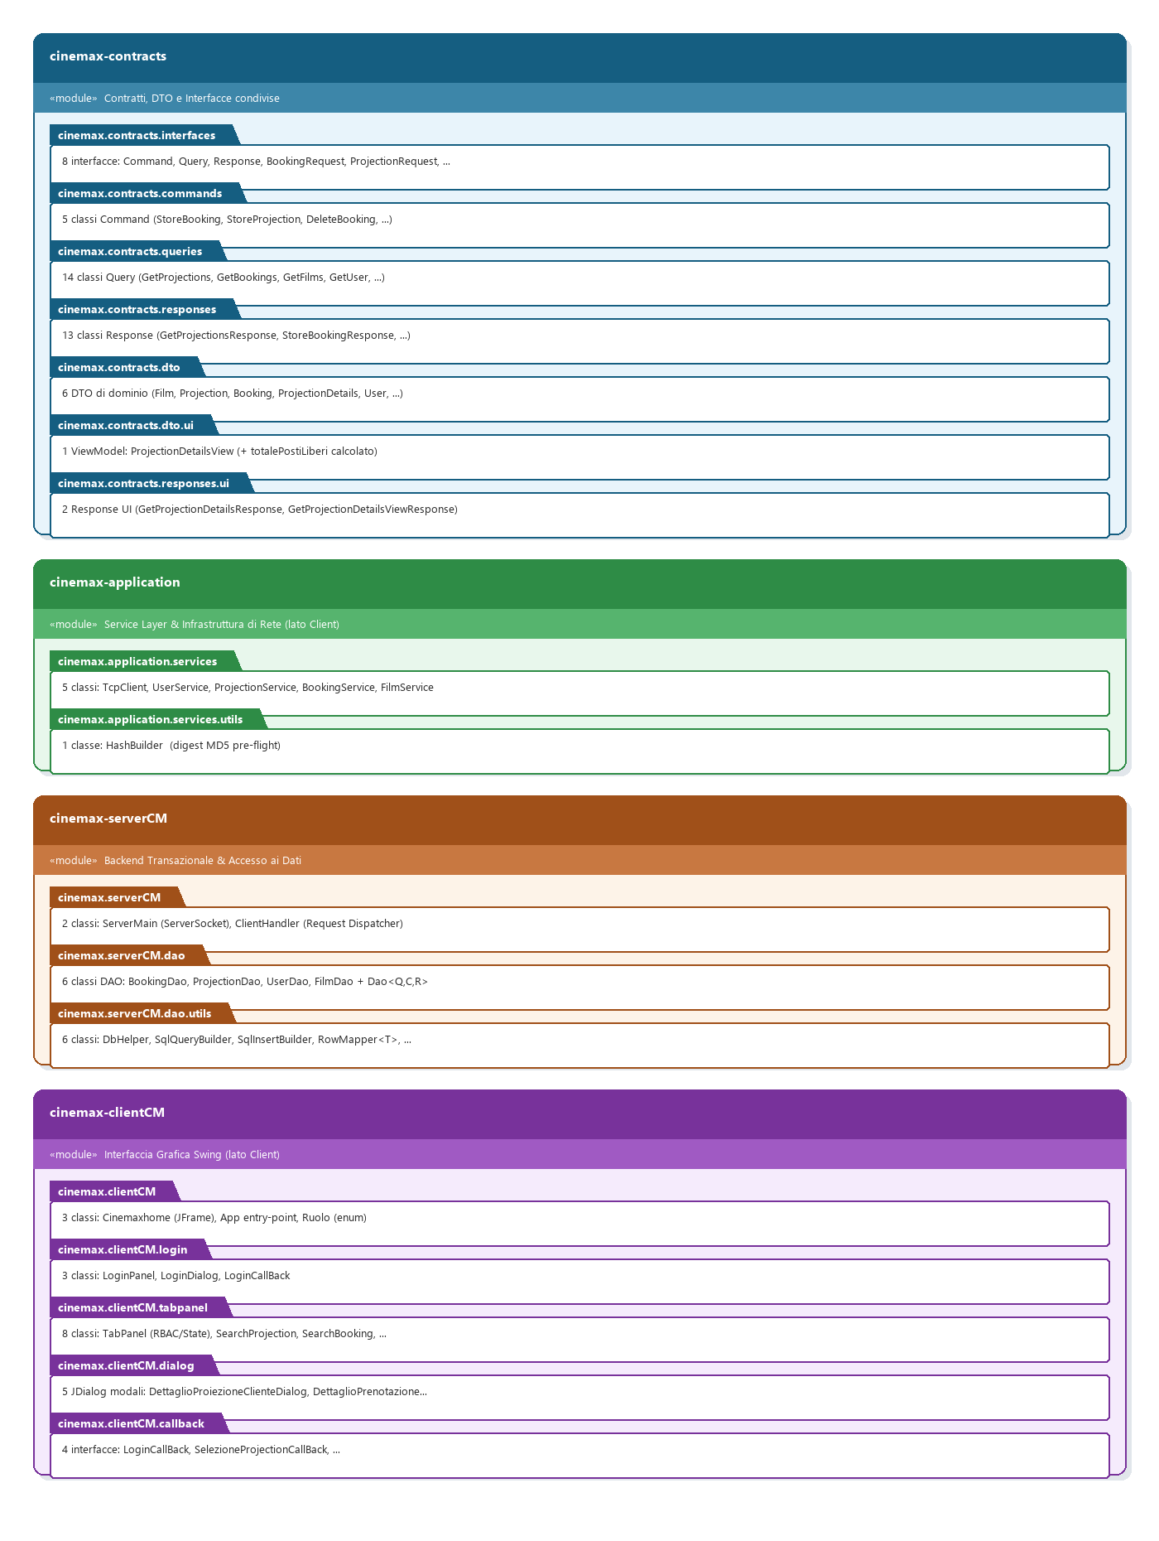
Figura 2.1: Diagramma UML completo dei Package per i 4 Moduli Maven

3. Modulo Contracts (Protocollo & DTO)
Il modulo cinemax-contracts stabilisce il protocollo formale di comunicazione tra i layer applicativi. Mediante contratti fortemente tipizzati e serializzabili, il modulo definisce la struttura di tutti i messaggi scambiati via rete.

3.1 Organizzazione dei Messaggi: Separazione tra Query e Command
Il protocollo di comunicazione adotta una netta separazione tra i messaggi che rappresentano operazioni di lettura (Query) e quelli che comportano una modifica dello stato del sistema (Command). Ogni richiesta inviata al server è incapsulata in un oggetto tipizzato che appartiene esplicitamente a una delle due categorie:
• Query Responses: Classi come GetProjectionsResponse, GetProjectionResponse, GetFilmsResponse e GetBookingResponse incapsulano insiemi di dati strutturati (liste di DTO o View) per rispondere a richieste di lettura della UI senza alterare lo stato del sistema.
• Command Responses: Classi come StoreBookingResponse, StoreProjectionResponse, StoreUserResponse e DeleteProjectionResponse incapsulano l'esito transazionale di operazioni di inserimento, modifica o cancellazione (restituendo l'ID generato e il flag booleano di successo).
• Gestione dell'Identità: I payload GetUserByCredentialResponse e GetUserDetailsResponse incapsulano le credenziali per la validazione della sessione e le informazioni anagrafiche del profilo utente.

3.2 View-Model Pattern (Presentation Model)
Per preservare il disaccoppiamento tra il modello di persistenza e l'interfaccia utente, il sistema introduce il pattern View-Model nel package cinemax.contracts.dto.ui:
Mentre la classe ProjectionDetails rappresenta il DTO grezzo estratto dal database (contenente solo i posti già prenotati), la classe ProjectionDetailsView funge da modello arricchito per la vista, incorporando la proprietà calcolata totalePostiLiberi. In questo modo la logica di presentazione non altera i contratti di persistenza del dominio.
Questo pattern è stato utilizzato soltanto nel contesto sopradescritto.

3.3 Marker Interface Pattern & Interfacce di Categoria
I Marker Interfaces sono utilizzati per la tipizzazione delle request identificando lo scenario (Command, Query, Response) e le entità di riferimento. I Marker Interfaces di categoria per ciascun aggregato di dominio:
• BookingRequest: implementata da tutte le query e comandi relativi alle prenotazioni (es. GetBookings, StoreBooking, DeleteBooking).
• ProjectionRequest: implementata dalle operazioni sul palinsesto (GetProjections, StoreProjection, DeleteProjection, ecc.).
• UserRequest: implementata dalle richieste di autenticazione e anagrafica utente.
• FilmRequest: implementata dalle richieste relative alle schede dei film.
Queste interfacce abilitano il dispatching sul server, consentendo al gestore di rete di classificare e smistare i messaggi verso il DAO competente senza dipendere da ciascuna specifica classe concreta.

4. Modulo Application (Service Layer & Network Client)
Il modulo cinemax-application realizza il livello intermedio (Service Layer) dell'architettura client. Agisce come Facade disaccoppiando l'interfaccia utente grafica dalla gestione del trasporto socket TCP e dalla composizione manuale dei payload di rete.
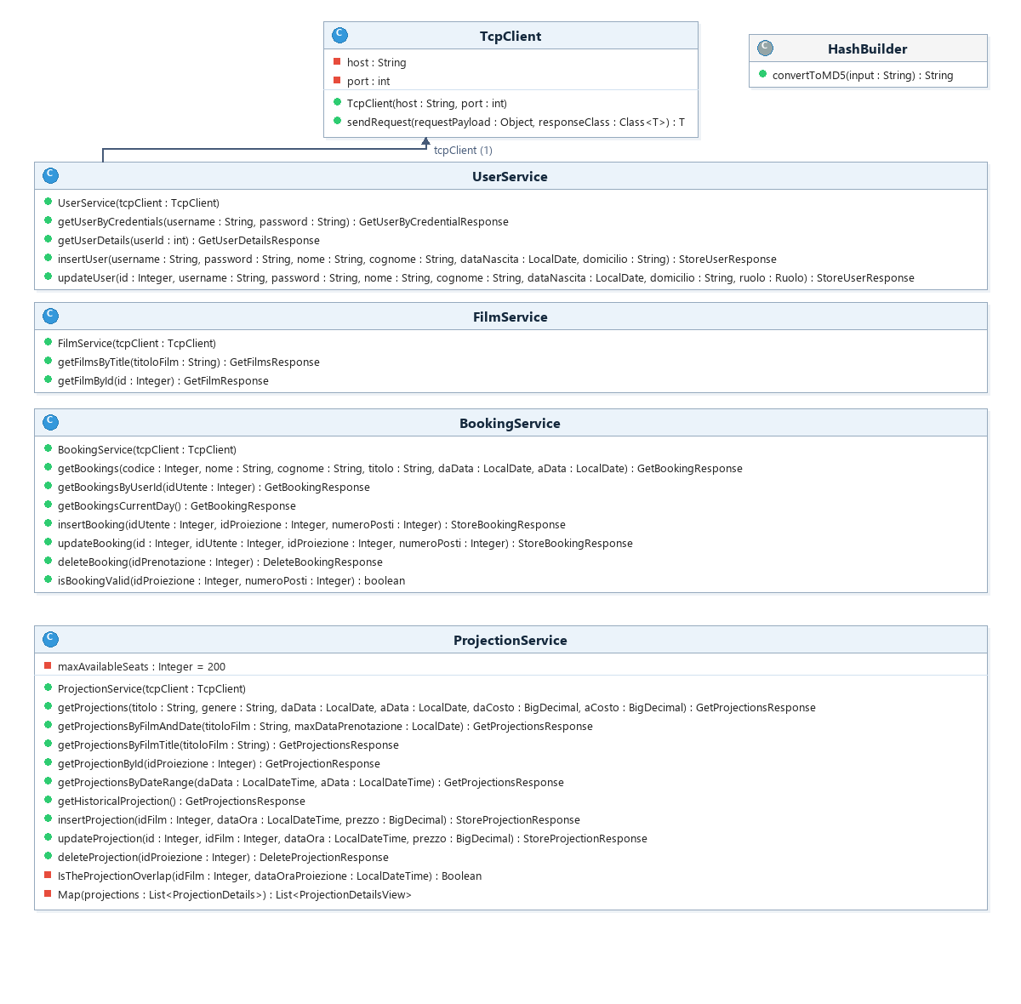
Figura 4.1: Diagramma delle classi del modulo cinemax-application (cinemax.application.services)

4.1 Infrastruttura di Rete Tipizzata (TcpClient)
La classe TcpClient centralizza e incapsula la comunicazione point-to-point sincrona su socket TCP:
• Gestione Connessione Socket: apre una connessione Socket point-to-point verso l'host e porta configurati all'avvio, avvalendosi del costrutto try-with-resources per il rilascio immediato e deterministico dei socket e degli stream ObjectOutputStream e ObjectInputStream.
• Tipizzazione Forte con Generics: espone il metodo generico <T extends Response> T sendRequest(Object payload, Class<T> responseClass). Grazie all'uso dei Generics e del casting a runtime (responseClass.cast(...)), il chiamante ottiene un risultato tipizzato a tempo di compilazione senza cast manuali.
Listato 4.1 – TcpClient.java: metodo sendRequest con Generics e try-with-resources
// TcpClient.java — metodo sendRequest con Generics e try-with-resources
public <T extends Response> T sendRequest(Object requestPayload, Class<T> responseClass) {
try (Socket socket = new Socket(host, port);
ObjectOutputStream out = new ObjectOutputStream(socket.getOutputStream());
ObjectInputStream in = new ObjectInputStream(socket.getInputStream())) {
out.writeObject(requestPayload); // serializzazione del payload
out.flush();
return responseClass.cast(in.readObject()); // cast dinamico tipizzato
} catch (Exception e) {
throw new RuntimeException("Errore di comunicazione TCP", e);
}
}
• Trattamento Eccezioni: converte eventuali errori di I/O o di rete in RuntimeException descrittive, semplificando la firma dei metodi nei servizi superiori.

4.2 Servizi di Dominio e Logica Applicativa
I servizi applicativi espongono metodi di alto livello iniettati con l'istanza di TcpClient:
• UserService & HashBuilder: gestisce autenticazione, registrazione (insertUser con ruolo CLIENTE predefinito), aggiornamento profilo e consultazione anagrafica.
A tutela della sicurezza, le credenziali in chiaro non transitano mai sul canale TCP: la classe UserService si avvale dell'utilità HashBuilder per convertire preventivamente la password in un digest esadecimale MD5 (tramite java.security.MessageDigest) prima di incapsularla nella richiesta di rete (Pre-flight Hashing / Defense in Depth).
Listato 4.2 – HashBuilder.java: calcolo hash MD5 pre-flight
// HashBuilder.java — hashing MD5 pre-flight della password
public static String convertToMD5(String input) throws NoSuchAlgorithmException {
MessageDigest md = MessageDigest.getInstance("MD5");
byte[] hashBytes = md.digest(input.getBytes(StandardCharsets.UTF_8));
StringBuilder sb = new StringBuilder();
for (byte b : hashBytes) {
sb.append(String.format("%02x", b));
}
return sb.toString();
}
• ProjectionService: gestisce le proiezioni e verifica la presenza di prenotazioni prima di agire sulla proiezione stessa e successivamente inoltra al server:
• Arricchimento del View-Model: converte i DTO ProjectionDetails in oggetti ProjectionDetailsView calcolando dinamicamente i posti residui.
• Validazione sovrapposizioni orarie: prima dell'inserimento o aggiornamento di una proiezione, recupera la durata del film da FilmService e verifica con GetProjectionsByRangeDate che l'intervallo [dataOra - 30 min, dataOra + durata + 30 min] non si sovrapponga a spettacoli già programmati nella sala, sollevando un'eccezione preventiva in caso di conflitto.
• BookingService: gestisce il ciclo di vita delle prenotazioni (ricerca, storico, prenotazioni odierne, inserimento, modifica e cancellazione). Include il metodo isBookingValid per validare preventivamente che il numero di posti richiesti non ecceda la disponibilità residua.
• FilmService: espone i metodi per la ricerca e consultazione delle schede film presenti a catalogo (getFilmsByTitle, getFilmById).

5. Modulo Server e Logica Dati
Il modulo cinemax-serverCM costituisce il backend transazionale del sistema, deputato all'ascolto delle connessioni concorrenti, all'instradamento delle richieste e alla persistenza su database PostgreSQL.

5.1 Connettività Multithreading e Prevenzione Deadlock
L'entry point ServerMain avvia il ServerSocket sulla porta di ascolto. Per ogni connessione TCP in ingresso, viene istanziato un ClientHandler in esecuzione su un thread dedicato (implementando Runnable), garantendo l'isolamento dell'I/O bloccante per ciascun client connesso.
Prevenzione dello stallo nell'inizializzazione del Socket: All'apertura di una nuova connessione in ClientHandler, viene invocato oos.flush() subito dopo l'istanziazione di ObjectOutputStream e prima di porsi in attesa su ObjectInputStream. Questa operazione forza l'invio immediato dell'header di serializzazione, scongiurando il blocco critico (deadlock) causato dall'attesa reciproca dei dati di inizializzazione tra client e server.

5.2 Request Dispatcher & Strategy Resolver Pattern
La classe ClientHandler agisce da Request Dispatcher tra lo stream di rete e lo strato di accesso ai dati. Attraverso il metodo getEntityDao(request, connection), implementa uno Strategy Resolver che sfrutta le Marker Interfaces per istanziare e restituire dinamicamente il DAO competente:
• Proiezioni: ProjectionRequest -> istanzia ed esegue ProjectionDao
• Utenti: UserRequest -> istanzia ed esegue UserDao
• Prenotazioni: BookingRequest -> istanzia ed esegue BookingDao
• Catalogo Film: FilmRequest -> istanzia ed esegue FilmDao

5.3 Pattern DAO (Data Access Object)
L'accesso ai dati è astratto dall'interfaccia generica Dao che espone due macro-operazioni:
• find(req: Query): Response — per l'esecuzione di letture e interrogazioni dal database relazionale.
• execute(req: Command): Response — per l'esecuzione di comandi di inserimento, aggiornamento e cancellazione transazionale.

5.4 Utilities SQL, Pattern Builder & Data Mapper (RowMapper)
Il modulo adotta una combinazione di pattern per garantire massima sicurezza e flessibilità nell'interazione JDBC:
• Pattern Builder per SQL: le classi SqlQueryBuilder, SqlInsertBuilder, SqlUpdateBuilder e SqlDeleteBuilder forniscono un’interfaccia per la generazione modulare di istruzioni SQL, estraendo automaticamente i parametri posizionali ed eliminando i rischi di SQL Injection.
Listato 5.2 – SqlQueryBuilder.java: composizione dinamica di query con filtri opzionali
// SqlQueryBuilder.java — builder fluente per query SQL dinamiche
SqlQueryBuilder builder = new SqlQueryBuilder(
"SELECT * FROM public.\"Proiezioni_pianificate\"")
.and("titolofilm ILIKE ?", "%" + titolo + "%")
.and("genere ILIKE ?", genere)
.and("data_ora_proiezione >= ?", dataInizio)
.and("prezzo_biglietto <= ?", prezzoMax);
String sql = builder.getSql(); // WHERE applicato solo ai filtri non nulli
List<Object> params = builder.getParams();
// I parametri null/vuoti/zero vengono automaticamente ignorati dal builder
• DbHelper: la classe di utilità DbHelper automatizza la preparazione dei PreparedStatement e la chiusura delle risorse JDBC.
Listato 5.3 – DbHelper.java: executeQuery con PreparedStatement e RowMapper
// DbHelper.java — esecuzione query con RowMapper (pattern Data Mapper)
public static <T> List<T> executeQuery(
Connection conn, String sql,
List<Object> params, RowMapper<T> mapper) throws SQLException {
List<T> results = new ArrayList<>();
try (PreparedStatement pstmt = conn.prepareStatement(sql)) {
for (int i = 0; i < params.size(); i++) {
pstmt.setObject(i + 1, params.get(i));
}
try (ResultSet rs = pstmt.executeQuery()) {
while (rs.next()) {
results.add(mapper.mapRow(rs)); // delega la mappatura alla lambda
}
}
}
return results;
}
• Data Mapper con RowMapper e Lambdas: l'interfaccia funzionale @FunctionalInterface RowMapper<T> implementa il pattern Data Mapper. Tramite espressioni Lambda, permette di mappare ciascuna riga di un ResultSet JDBC in un oggetto di dominio o DTO tipizzato.
Listato 5.1 – RowMapper.java: interfaccia funzionale e utilizzo con lambda
// RowMapper.java — interfaccia funzionale generica per il Data Mapper
@FunctionalInterface
public interface RowMapper<T> {
T mapRow(ResultSet rs) throws SQLException;
}
// Utilizzo con lambda in ProjectionDao (esempio):
RowMapper<ProjectionDetailsView> mapper = rs -> new ProjectionDetailsView(
rs.getInt("id_proiezione"),
rs.getString("titolofilm"),
rs.getString("genere"),
rs.getTimestamp("data_ora_proiezione").toLocalDateTime(),
rs.getBigDecimal("prezzo_biglietto"),
rs.getLong("totale_posti_prenotati")
);

6. Modulo Client (Interfaccia Grafica Swing)
Il modulo cinemax-clientCM realizza il frontend dell'applicazione in Java Swing, strutturato per gestire reattivamente lo stato dell'utente e la navigazione basata sui ruoli.

6.1 Container Principali e Navigazione
L'entry point Cinemaxhome inizializza il JFrame principale e i componenti di navigazione. Il layout centrale è demandato a TabPanel (JTabbedPane), che coordina i pannelli: SearchProjection, SearchBooking, SearchBookingCurrentDay e SearchProjectionHistory.

6.2 Role-Based Access Control & State Pattern nella GUI
Il componente TabPanel opera come una macchina a stati guidata dal ruolo dell'utente (Ruolo.CLIENTE, Ruolo.BIGLIETTAIO, Ruolo.PROIEZIONISTA o utente anonimo/ospite):
All'atto del login o logout (metodi setPanelForUserLogged / setPanelForUserUnlogged), il pannello ricostruisce dinamicamente i tab visibili e abilita/disabilita le funzionalità consentite, garantendo che le operazioni proprie dell’utente (es. modifica proiezioni o consultazione storico prenotazioni) siano accessibili unicamente agli utenti con opportuni privilegi.
Listato 6.1 – TabPanel.java: riconfigurazione RBAC delle schede per ruolo
// TabPanel.java — RBAC: riconfigurazione schede in base al ruolo utente
public void aggiornaTabPerRuolo() {
tabbedPane.removeAll();
// Tab sempre visibile (anche per ospiti non autenticati)
searchProjection = new SearchProjection(this, tcpClient);
tabbedPane.addTab("Ricerca proiezioni", searchProjection);
if (user != null && user.getRuolo() != null) {
if (user.getRuolo() == Ruolo.BIGLIETTAIO) {
tabbedPane.addTab("Ricerca prenotazioni", new SearchBooking(tcpClient));
tabbedPane.addTab("Prenotazioni di oggi", new SearchBookingCurrentDay(tcpClient));
}
if (user.getRuolo() == Ruolo.CLIENTE) {
tabbedPane.addTab("Le tue prenotazioni", new ClientBooking(user, tcpClient));
}
if (user.getRuolo() == Ruolo.PROIEZIONISTA) {
tabbedPane.addTab("Inserisci proiezione", new ProiezionistaChangeProjection(tcpClient));
tabbedPane.addTab("Storico proiezioni", new SearchProjectionHistory(tcpClient));
}
}
tabbedPane.revalidate();
}

6.3 Viste e Dialoghi Modali per Ruolo
La consultazione e modifica dei dettagli avviene tramite finestre di dialogo modali specializzate (JDialog):
• DettaglioProiezioneProiezionistaDialog: interfaccia per il personale di sala con campi editabili e azioni di inserimento, modifica o cancellazione dello spettacolo.
• DettaglioPrenotazioneBigliettaioDialog: interfaccia per il bigliettaio con consultazione dettagliata della prenotazione ed emissione titoli.
• DettaglioProiezioneClienteDialog: dialogo per il cliente per la selezione del numero di posti e il salvataggio della prenotazione.

6.4 Pattern Callback
Il disaccoppiamento tra i componenti grafici è garantito dal pattern Callback:
• LoginCallBack: notifica a TabPanel l'esito dell'autenticazione per ricalibrare l'interfaccia.
• SelezioneProjectionCallBack & SelezioneBookingCallBack: consentono alle griglie tabellari di notificare l'evento di selezione al pannello genitore senza dipendere dalle classi concrete dei dialoghi di dettaglio.
Listato 6.2 – SelezioneProjectionCallBack.java: Pattern Callback come interfaccia funzionale
// SelezioneProjectionCallBack.java — interfaccia @FunctionalInterface per il Pattern Callback
public interface SelezioneProjectionCallBack {
void onSelezione(ProjectionDetailsView projectionDetails); // selezione avvenuta
void offSelezione(String errorMessage); // deselezione / errore
}
// Utilizzo in TabPanel (implementazione inline):
// TabPanel implements SelezioneProjectionCallBack, LoginCallBack
// SearchProjection riceve 'this' (TabPanel) come callback, senza dipendere
// dalla classe concreta di chi gestirà l'evento.

8. Ambiente di Sviluppo (Java 25 & Maven)
L'adozione di Java 25 garantisce l'utilizzo di:
• Virtual Threads: gestione scalabile ed efficiente dei thread concorrenti per le connessioni di rete;
• Pattern Matching: Pattern matching avanzato per switch e istanze di tipo;
L'impiego di Apache Maven e l'architettura multi-modulo nel pom.xml consentono di:
• Dependency Management: Gestire in modo centralizzato e trasparente dipendenze (driver PostgreSQL 42.7.3) e configurazioni di build;
• Modularità: Strutturare i moduli cinemax-contracts, cinemax-application, cinemax-serverCM e cinemax-clientCM come artefatti indipendenti e riusabili;
• Packaging: Generare automaticamente tramite maven-shade-plugin i pacchetti JAR eseguibili e auto-contenuti (serverCM.jar e clientCM.jar) pronti all'esecuzione.

All1. Schemi Uml

All1.1 Use case
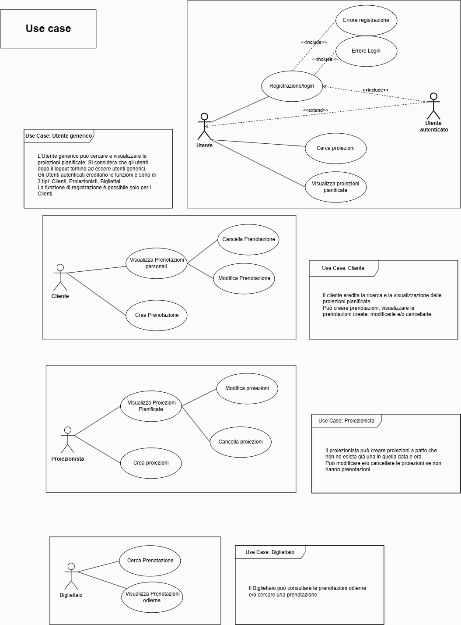

All1.2 State diagram
Di seguito i diagrammi degli stati dei processi di creazione della proiezione e della prenotazione.
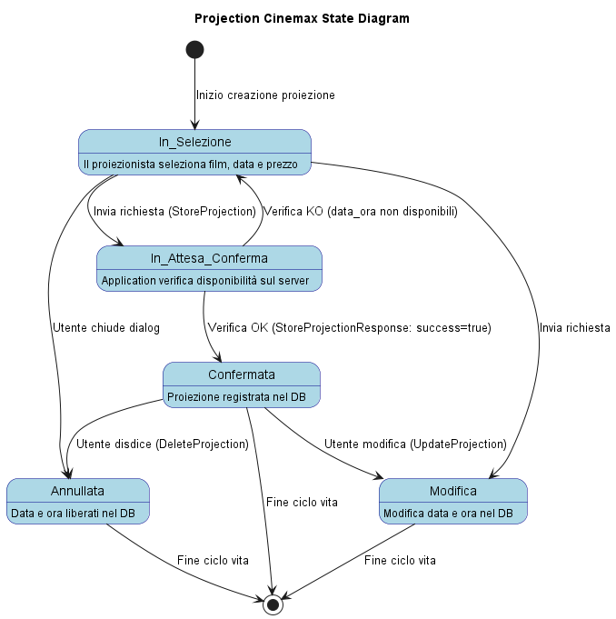
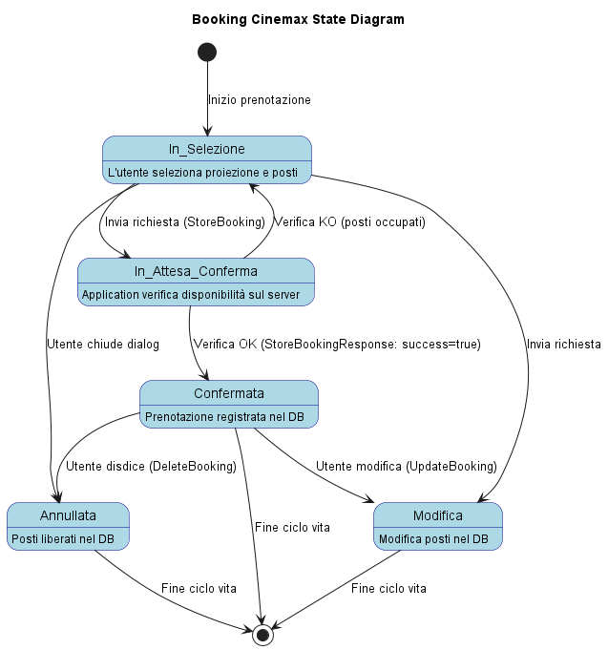

All1.2 Sequence diagram

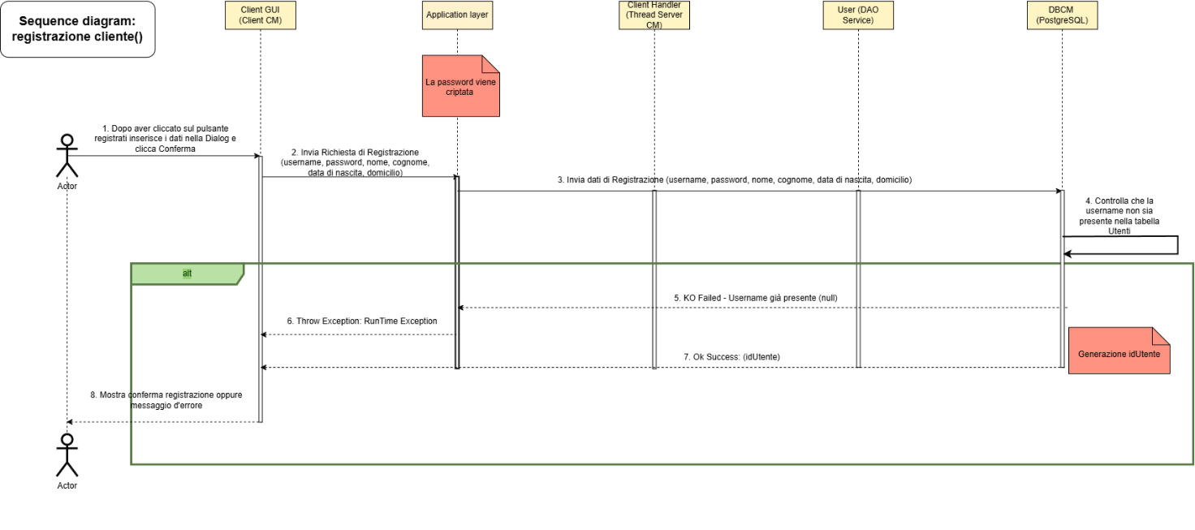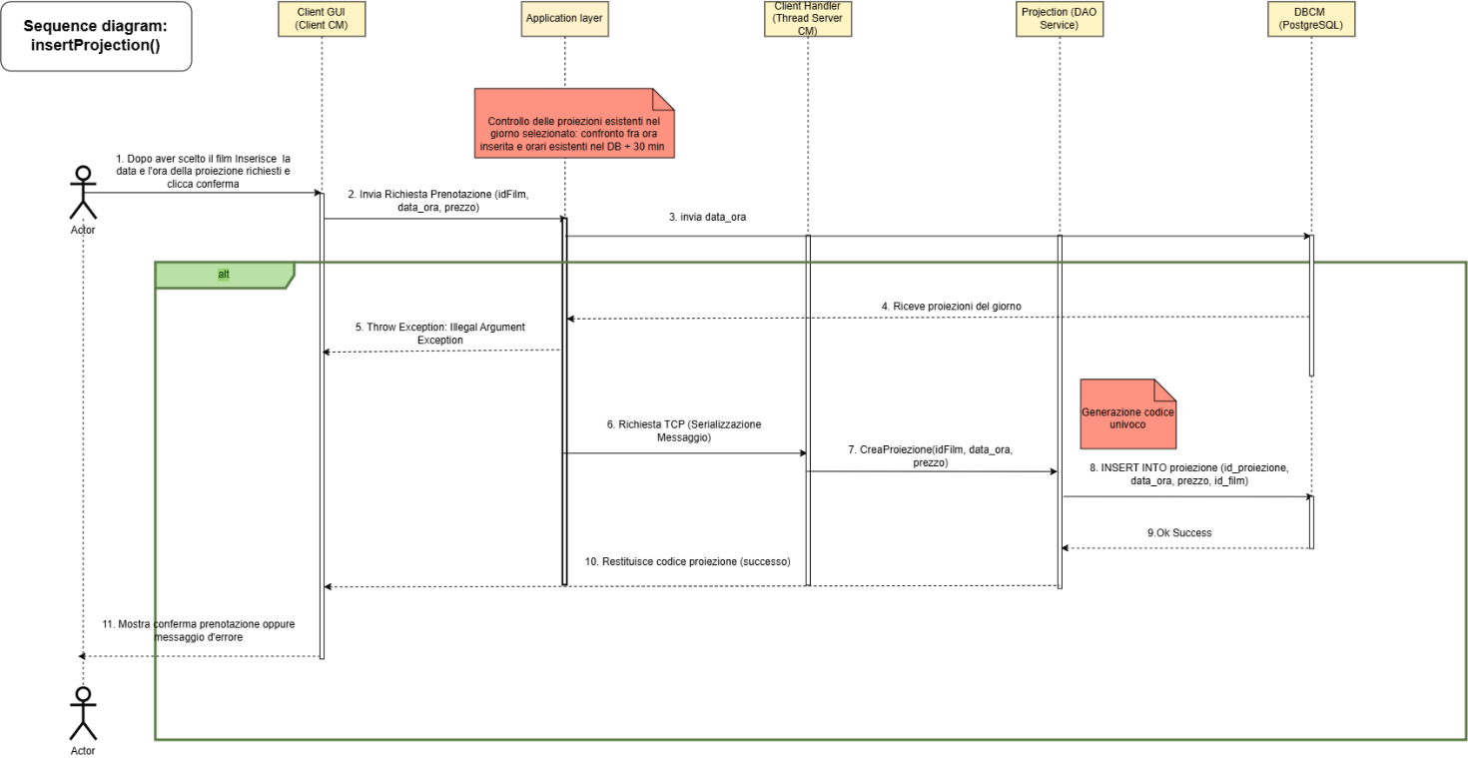

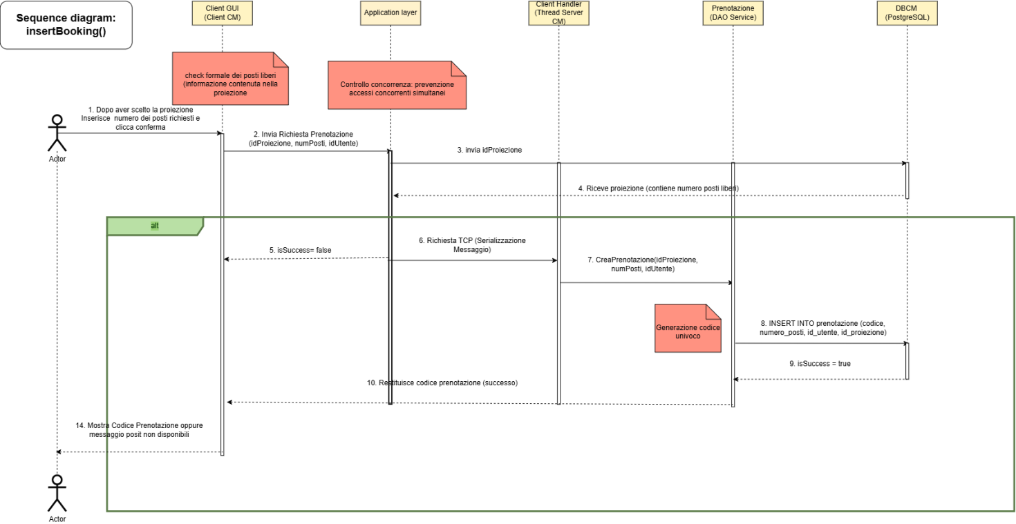

9. Progettazione della Base di Dati
La base di dati dbCM costituisce il fulcro informativo della piattaforma CineMax. Al fine di garantire la corretta persistenza e la coerenza dei dati, il processo di progettazione è stato articolato nelle fasi canoniche: analisi dei requisiti, progettazione concettuale con schema ER, ristrutturazione e normalizzazione, progettazione logica e infine progettazione fisica con implementazione SQL su PostgreSQL.

9.1 Analisi dei Requisiti

9.1.1 Classificazione dei Requisiti Funzionali
La modellazione della base di dati deve supportare i casi d'uso e le interazioni previste per i diversi profili utente definiti dalle specifiche di progetto:
A. Utenti Non Registrati (Guest / Ospiti)
• Ricerca proiezioni: Consultazione proiezioni programmate con filtri per titolo (anche parziale), genere, intervallo temporale e fascia di prezzo.
• Visualizzazione dettagli: Visualizzazione dei dettagli di film (titolo, genere, regista, anno, durata, età minima), data e ora dello spettacolo, costo del biglietto e posti liberi residui.
• Registrazione: Registrazione alla piattaforma con inserimento di tutti i dati anagrafici e di contatto.
B. Clienti Registrati
• Creazione prenotazione: Prenotazione di un numero specifico di posti per una proiezione futura, con generazione di un codice univoco di prenotazione.
• Consultazione prenotazioni: Consultazione esclusiva dell'elenco delle proprie prenotazioni per spettacoli futuri.
• Modifica prenotazione: Variazione della data di una prenotazione esistente, a condizione che sia la data originale sia quella nuova siano successive alla data corrente.
• Cancellazione prenotazione: Cancellazione di una prenotazione, consentita solo se la proiezione di riferimento non è ancora avvenuta.
C. Proiezionisti
• Gestione proiezioni: Inserimento di nuove proiezioni definendo data, ora e prezzo, con verifica automatica della non-sovrapposizione temporale con altri spettacoli.
• Modifica e rimozione: Modifica data/ora di una proiezione esistente o cancellazione, consentita solo se non sono presenti prenotazioni per quella proiezione.
• Reportistica: Consultazione sia delle proiezioni future sia dello storico delle proiezioni passate.
D. Bigliettai
• Verifica in cassa: Ricerca prenotazioni tramite codice univoco o filtri anagrafici (nome/cognome cliente), titolo del film o intervallo di date.
• Monitoraggio giornaliero: Visualizzazione dell'elenco completo delle prenotazioni relative agli spettacoli della giornata odierna.

9.1.2 Assunzioni
Al fine di tradurre i requisiti in vincoli strutturali per lo schema relazionale, sono state stabilite le seguenti assunzioni:
• Monosala (200 posti): Il cinema è una struttura monosala con una capienza massima e fissa di 200 posti per proiezione. Nessuna combinazione di prenotazioni concorrenti per uno stesso spettacolo può eccedere questo limite.
• Username univoco: Lo username identifica univocamente ogni utente nel sistema: non sono ammessi duplicati.
• Password hashata (MD5): Le password vengono memorizzate sotto forma di hash MD5 a 32 caratteri, come richiesto dalle specifiche di progetto.
• Attributi facoltativi: Utente => L'attributo data_nascita è facoltativo (nullable). Gli attributi nome, cognome, password, domicilio e ruolo sono obbligatori.
• Dataset iniziale: Il database deve contenere almeno 2 proiezionisti e 5 bigliettai pre-registrati tramite script di preload.
• Posti liberi calcolati: Il numero di posti liberi non è un campo persistente: viene derivato dinamicamente come 200 − SUM(numero_posti) dalla vista proiezioni_pianificate.
• Costo totale derivato: Il costo totale di una prenotazione è anch'esso derivato: (numero_posti × prezzo_biglietto), calcolato dalle viste SQL.
• Non sovrapposizione temporale: Non è consentito programmare due proiezioni con orari sovrapposti. Ogni nuova proiezione deve rispettare un intervallo libero pari alla durata del film più 30 minuti di buffer tecnico.

9.1.3 Analisi delle Concorrenze
Nell'applicazione CineMax più client possono accedere e modificare simultaneamente le stesse risorse condivise. Per garantire l'atomicità delle operazioni critiche (in particolare la verifica della disponibilità dei posti e la contestuale scrittura della prenotazione), il database PostgreSQL è configurato per operare in modalità di isolamento SERIALIZABLE, prevenendo fenomeni di overbooking e stati inconsistenti in presenza di transazioni concorrenti.

9.2 Progettazione Concettuale

9.2.1 Dizionario delle Entità
Di seguito sono descritte le entità individuate per la piattaforma CineMax, con i relativi attributi e l'identificatore univoco:
1. Entità UTENTE
Rappresenta qualsiasi soggetto registrato all'interno del sistema CineMax abilitato all'autenticazione.
• Username: Stringa univoca. Identificatore primario (candidato).
• Password: Stringa a 32 caratteri (hash MD5). Non nullable.
• Nome / Cognome: Stringa. Non nullable.
• Data di Nascita: Data. Attributo facoltativo (nullable).
• Domicilio: Stringa alfanumerica. Non nullable.
• Ruolo: Valore enum con dominio {cliente, proiezionista, bigliettaio}. Non nullable.
L'entità incorpora una generalizzazione totale esclusiva: ogni utente appartiene a uno e un solo ruolo.
2. Entità FILM
Rappresenta la scheda descrittiva di un film presente nel catalogo del cinema.
• Titolo: Stringa. Identificatore primario (composto con Regista).
• Regista / Genere: Stringa.
• Anno: Intero (anno di uscita).
• Durata_Minuti: Intero (durata in minuti). Necessario per i controlli di sovrapposizione.
• Età_Minima: Intero (età minima consigliata).
3. Entità PROIEZIONE
Esprime la pianificazione oraria in cui un determinato film viene proiettato nella sala unica del cinema.
• Data_Ora: Timestamp (data e ora). Identificatore primario; vincolo UNIQUE nel DB.
• Prezzo_Biglietto: Valore decimale non negativo. Non nullable.
• Film: Riferimento alla scheda del film (chiave esterna verso FILM).
4. Entità PRENOTAZIONE
Modella la prenotazione di posti effettuata da un cliente per una specifica proiezione.
• Cod_Prenotazione: Intero auto-incrementante. Identificatore primario.
• Num_Posti: Intero positivo. Numero di biglietti della prenotazione. Non nullable.

9.2.2 Dizionario delle Associazioni
Vengono descritte le associazioni tra le entità individuate:
• UTENTE → PRENOTAZIONE (Acquista): Cardinalità Utente (0:N): un utente può avere zero o più prenotazioni. Cardinalità Prenotazione (1:1): ogni prenotazione è associata a esattamente un utente.
• PROIEZIONE → PRENOTAZIONE (Riferisce): Cardinalità Proiezione (0:N): una proiezione può avere da zero prenotazioni fino al limite massimo di 200 posti. Cardinalità Prenotazione (1:1): ogni prenotazione riguarda esattamente una proiezione.
• FILM → PROIEZIONE (Programma): Cardinalità Film (1:N): un film può essere programmato in più proiezioni. Cardinalità Proiezione (1:1): ogni proiezione è relativa a un solo film.

5.2.3 Diagramma Entità-Relazione (ER)
Il diagramma seguente illustra le entità del sistema, i loro attributi e le associazioni individuate nella fase di analisi:
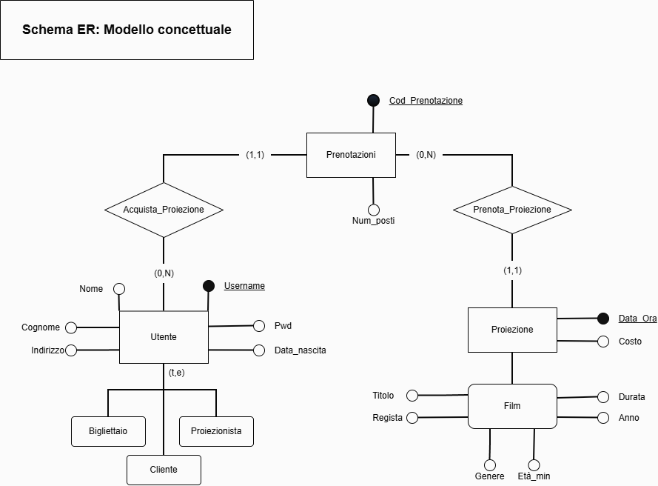
Figura 9.1: Schema Entità-Relazione della base di dati CineMax

Simboli grafici utilizzati:
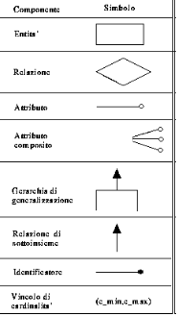

9.2.4 Vincoli di Integrità Concettuale
Vincoli non esprimibili graficamente nel diagramma ER, espressi in linguaggio naturale:
• Vincolo di Coerenza del Tipo di Utente nell'acquisto della proiezione: Un'istanza della relazione Acquisto può esistere solo se l'entità Utente correlata presenta un tipo valorizzato a “Cliente”. Gli utenti con ruolo “Proiezionista” o “Bigliettaio” sono interamente esclusi dal flusso delle prenotazioni.
• Vincolo di capacità della sala: Per ogni istanza dell’entità Proiezione, la somma algebrica degli attributi Num_Posti di tutte le istanze di Prenotazione ad essa associate non deve mai superare il valore fisso dei 200 posti (capienza della sala cinematografica): $\sum_{iϵPrenotazioni(p)}{Num_Posti≤200}$ $∀p∈Proiezione$
• Vincolo di Non Sovrapposizione Temporale: Siano $p_{1}$ e $p_{2}$ due istanze distinte di Proiezione programmate nella medesima giornata. Definiti $T_{inizio}$ come l'attributo Data_Ora della proiezione, D come la Durata del film associato C = 30 minuti come tempo per l’uscita delle persone, la pulizia della sala e l’ingresso delle persone alla successiva proiezione, deve essere sempre garantito che gli intervalli temporali [$T_{inizio}$, $T_{inizio}$ + D + C] delle due proiezioni siano disgiunti.

9.3 Ristrutturazione dello Schema ER
La fase di ristrutturazione mira a eliminare ridondanze, prevenire anomalie di manipolazione (inserimento, cancellazione, aggiornamento) e preparare lo schema alla traduzione in modello relazionale in Terza Forma Normale (3NF):
Le scelte di ristrutturazione adottate sono state svolte in base ai seguenti criteri:
- Traduzione degli attributi complessi in altre forme come più valori atomici, oppure nuove entità.
- Gli attributi che non sono identificatori dipendono interamente e funzionalmente dagli identificatori primari.
- Gli attributi, che non appartengono all’identificatore primario, non dipendono da altri attributi che non fanno parte dell’identificatore primario.
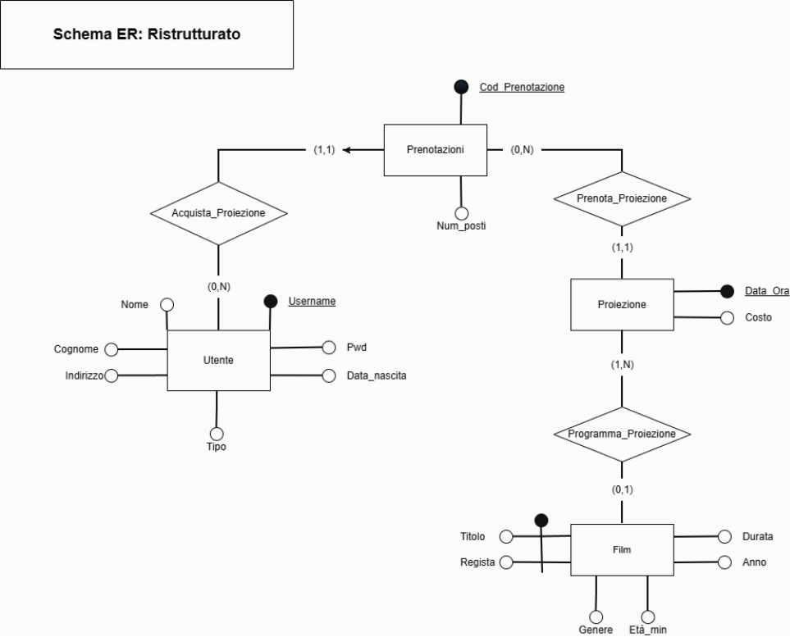

9.3.1 Trasformazione dell'Attributo Complesso Film in Entità
L'attributo complesso Film nell'entità Proiezione (composto da titolo, regista, genere, durata, anno, età minima) presentava le seguenti criticità:
• Ridondanza: I dati del film venivano duplicati per ogni proiezione dello stesso film.
• Anomalia di aggiornamento: La correzione di un'informazione del film (es. titolo errato) richiedeva l'aggiornamento di tutte le righe in Proiezione.
• Anomalia di cancellazione: L'annullamento dell'unica proiezione di un film avrebbe comportato la perdita irreversibile della scheda film.
Soluzione: l'attributo complesso Film è stato estratto e promosso a entità autonoma FILM, collegata a PROIEZIONE tramite chiave esterna (id_film). In questo modo i dati del film sono memorizzati una sola volta.

9.3.2 Prevenzione delle Ridondanze: Attributi Derivabili
Per rispettare i principi della 3NF, sono stati esclusi i seguenti attributi calcolabili:
• Posti disponibili in sala: Non è presente alcun attributo posti_disponibili né in PROIEZIONE né altrove. Il dato viene derivato dinamicamente tramite la vista SQL Proiezioni_pianificate come: posti_liberi = 200 − SUM(numero_posti).
• Costo totale prenotazione: Non è presente una colonna costo_totale in PRENOTAZIONE. Il valore è calcolato dinamicamente dalla vista Prenotazioni_pianificate come: costo_totale = numero_posti × prezzo_biglietto.

9.3.3 Trasformazione della generalizzazione totale esclusiva
La generalizzazione viene tradotta in un attributo discriminante “tipo” che non può essere nullo e può assumere soltanto tre valori: “Cliente”, “Proiezionista”, “Bigliettaio”. Il vincolo CHECK sul campo tipo limita i valori ammissibili a {cliente, proiezionista, bigliettaio}.

9.3.4 Chiavi Surrogate (IDENTITY)
Per tutte le entità si è scelto di introdurre chiavi primarie surrogate di tipo intero auto-incrementante (attributo id, generato automaticamente da PostgreSQL con GENERATED ALWAYS AS IDENTITY), in sostituzione degli identificatori naturali (username per Utenti, data_ora per Proiezioni, titolo+regista per Film) che avrebbero comportato chiavi primarie composite o modificabili.
A seguito delle ristrutturazioni descritte, lo schema ER risultante comprende le 4 entità: UTENTI, FILMS, PROIEZIONI e PRENOTAZIONI, collegata tramite le chiavi esterne id_film e id_proiezione.

9.4 Progettazione Logica

9.4.1 Introduzione di Chiavi Surrogate
Nella traduzione dallo schema ER al modello logico relazionale, si è scelto di introdurre indici incrementali id come chiavi primarie per le seguenti ragioni:
• Utente: Lo username degli utenti è modificabile e/o potenzialmente riassegnabile: non è una chiave stabile.
• Proiezione: La data_ora di una proiezione può essere modificata dall'operatore: non è una chiave stabile.
• Film: Il titolo e regista di un film possono presentare errori di battitura che richiedono correzione: non sono chiavi stabili.
• Prenotazione: Per immediatezza nella soluzione, si è scelto di utilizzare l’id della prenotazione come “cod_prenotazione”.

9.4.2 Schema Logico Relazionale
Traduzione dello schema ER ristrutturato in schema relazionale. Le chiavi primarie sono sottolineate:

Utente (id, username, password, nome, cognome, indirizzo, data_nascita, Tipo)

Prenotazioni (id, num_posti, id_utente ^{Utente}, id_proiezione ^{Proiezione})

Proiezione (id, costo, data_ora, id_film ^{Film})

FILM (id, titolo, regista, genere, durata, anno, età_minima)

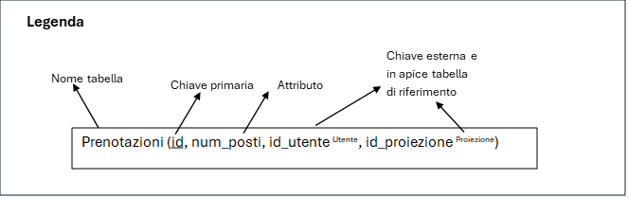

9.4.3 Vincoli di Integrità Referenziale
Vengono applicate le seguenti regole di integrità referenziale tra le tabelle:
• Films → Proiezioni (id_film): ON DELETE: NO ACTION (non è consentita la cancellazione di un film se esistono proiezioni associate). ON UPDATE: NO ACTION.
• Proiezioni → Prenotazioni (id_proiezione): ON DELETE: RESTRICT (non è consentita la cancellazione di una proiezione che abbia prenotazioni attive). ON UPDATE: CASCADE.
• Utenti → Prenotazioni (id_utente): ON DELETE: NO ACTION (la cancellazione di un utente non rimuove le prenotazioni storiche). ON UPDATE: CASCADE.

9.4.4 Script DDL: Creazione delle Tabelle
Di seguito gli script SQL di creazione delle tabelle nel database PostgreSQL dbCM:
Tabella Films:
CREATE TABLE IF NOT EXISTS public."Films"
(
id integer NOT NULL GENERATED ALWAYS AS IDENTITY,
titolo_film character varying(255) NOT NULL,
genere character varying(255) NOT NULL,
regista character varying(255) NOT NULL,
anno smallint NOT NULL,
durata_minuti smallint NOT NULL,
eta_minima smallint NOT NULL,
CONSTRAINT "Films_pkey" PRIMARY KEY (id)
);
Tabella Proiezioni:
CREATE TABLE IF NOT EXISTS public."Proiezioni"
(
id integer NOT NULL GENERATED ALWAYS AS IDENTITY,
data_ora_proiezione timestamp without time zone NOT NULL,
prezzo_biglietto numeric(4,2) NOT NULL,
id_film integer,
CONSTRAINT "Proiezioni_pkey" PRIMARY KEY (id),
CONSTRAINT "data_proiezione_unica" UNIQUE (data_ora_proiezione),
CONSTRAINT "Proiezioni_id_film_fkey" FOREIGN KEY (id_film)
REFERENCES public."Films" (id)
ON UPDATE NO ACTION ON DELETE NO ACTION
);
Tabella Utenti:
CREATE TABLE IF NOT EXISTS public."Utenti"
(
id integer NOT NULL GENERATED BY DEFAULT AS IDENTITY,
username character varying(255) NOT NULL,
password character varying(32) NOT NULL,
nome character varying(255) NOT NULL,
cognome character varying(255) NOT NULL,
domicilio character varying(255) NOT NULL,
data_nascita date,
ruolo character varying NOT NULL DEFAULT 'cliente',
CONSTRAINT "Utente_pkey" PRIMARY KEY (id),
CONSTRAINT "Utente_username_key" UNIQUE (username),
CONSTRAINT chk_ruolo CHECK (ruolo IN ('cliente', 'proiezionista', 'bigliettaio'))
);
Tabella Prenotazioni:
CREATE TABLE IF NOT EXISTS public."Prenotazioni"
(
id integer NOT NULL GENERATED BY DEFAULT AS IDENTITY,
id_utente integer NOT NULL,
id_proiezione integer NOT NULL,
numero_posti integer NOT NULL,
CONSTRAINT prenotazioni_pkey PRIMARY KEY (id, id_utente, id_proiezione),
CONSTRAINT ref_utente FOREIGN KEY (id_utente)
REFERENCES public."Utenti" (id)
ON UPDATE CASCADE ON DELETE NO ACTION,
CONSTRAINT ref_proiezioni FOREIGN KEY (id_proiezione)
REFERENCES public."Proiezioni" (id)
ON UPDATE CASCADE ON DELETE RESTRICT
);

9.5 Viste SQL
Sono state definite tre viste SQL nel database PostgreSQL.

5.5.1 Vista Proiezioni_pianificate
Scopo: fornire al cliente tutti i parametri essenziali delle proiezioni future, incluso il calcolo in tempo reale dei posti già prenotati tramite aggregazione.
CREATE OR REPLACE VIEW public."Proiezioni_pianificate"
AS
SELECT proiezioni.id AS id_proiezione,
films.id AS id_film,
proiezioni.data_ora_proiezione,
films.titolo_film AS titolofilm,
films.genere,
films.regista,
films.anno,
films.durata_minuti AS durataminuti,
films.eta_minima AS etaminima,
proiezioni.prezzo_biglietto,
COALESCE(p.totale_posti, 0::bigint) AS totale_posti_prenotati
FROM "Proiezioni" proiezioni
JOIN "Films" films ON proiezioni.id_film = films.id
LEFT JOIN ( SELECT "Prenotazioni".id_proiezione,
sum("Prenotazioni".numero_posti) AS totale_posti
FROM "Prenotazioni"
GROUP BY "Prenotazioni".id_proiezione) p ON proiezioni.id = p.id_proiezione
WHERE proiezioni.data_ora_proiezione >= CURRENT_DATE;

ALTER TABLE public."Proiezioni_pianificate"
OWNER TO postgres;

La sotto-query aggregatrice sfrutta SUM raggruppato per id_proiezione per calcolare i posti occupati. COALESCE sostituisce i valori NULL con 0, consentendo di calcolare i posti liberi lato Java come 200 − totale_posti_prenotati senza errori di runtime. Il filtro WHERE >= CURRENT_DATE garantisce che il client riceva solo proiezioni future o odierne.

5.5.2 Vista Proiezioni_storiche
Scopo: fornire ai Proiezionisti la consultazione dello storico completo dei palinsesti, incluse le proiezioni già concluse, ordinato cronologicamente.
CREATE OR REPLACE VIEW public."Proiezioni_storiche"
AS
SELECT proiezioni.id AS id_proiezione,
films.id AS id_film,
proiezioni.data_ora_proiezione,
films.titolo_film AS titolofilm,
films.genere,
films.regista,
films.anno,
films.durata_minuti AS durataminuti,
films.eta_minima AS etaminima,
proiezioni.prezzo_biglietto
FROM "Proiezioni" proiezioni
JOIN "Films" films ON proiezioni.id_film = films.id
ORDER BY proiezioni.data_ora_proiezione, films.titolo_film;

ALTER TABLE public."Proiezioni_storiche"
OWNER TO postgres;
A differenza di Proiezioni_pianificate, non applica il filtro sulla data corrente e non include il calcolo dei posti.

5.5.3 Vista Prenotazioni_pianificate
Scopo: fornire una vista integrata su prenotazioni, utenti e proiezioni future, con calcolo automatico del totale del prezzo per ciascuna prenotazione.
CREATE OR REPLACE VIEW public."Prenotazioni_pianificate"
AS
SELECT proiezioni.data_ora_proiezione,
prenotazioni.id AS id_prenotazione,
proiezioni.id_proiezione,
utente.id AS id_utente,
utente.nome,
utente.cognome,
prenotazioni.numero_posti AS num_posti,
proiezioni.prezzo_biglietto,
prenotazioni.numero_posti::numeric * proiezioni.prezzo_biglietto AS totale,
proiezioni.titolofilm
FROM "Prenotazioni" prenotazioni
JOIN "Utenti" utente ON prenotazioni.id_utente = utente.id
JOIN "Proiezioni_pianificate" proiezioni ON prenotazioni.id_proiezione = proiezioni.id_proiezione
WHERE proiezioni.data_ora_proiezione >= CURRENT_DATE
ORDER BY proiezioni.data_ora_proiezione;

ALTER TABLE public."Prenotazioni_pianificate"
OWNER TO postgres;

La vista riutilizza Proiezioni_pianificate come sorgente, operando una tripla JOIN tra prenotazioni, utenti e proiezioni future. Il totale economico è calcolato direttamente nell'espressione numero_posti::numeric × prezzo_biglietto, evitando calcoli lato Java e sfruttando la precisione del tipo NUMERIC di PostgreSQL.

9.6 Caricamento Dati Iniziali
L'inserimento dei dati forniti dal file proiezioni.csv è stato effettuato tramite una procedura di importazione in due fasi, utilizzando tabelle temporanee di staging:
• Fase 1: I dati CSV sono stati importati in una tabella temporanea Import_dati con colonne corrispondenti ai campi del file.
• Fase 2: I dati relativi ai film (titolo, regista, genere, ecc.) sono stati deduplicati in una seconda tabella Import_film, con aggiunta di un identificativo incrementale id_film.
• Fase 3: Tramite UPDATE con JOIN, il campo id_film è stato propagato da Import_film a Import_dati nelle righe con titolo_film e regista coincidenti.
• Fase 4: I dati validati sono stati trasferiti definitivamente nelle tabelle Films e Proiezioni. Le tabelle di staging sono state poi rimosse (tranne Import_dati mantenuta per verifica).

9.7 Query SQL Operative dei Servizi (DAO)
Di seguito sono documentate le query SQL concrete generate dai Data Access Object (DAO) del modulo cinemax-serverCM a supporto dei servizi erogati dall'applicazione. Le query sono costruite dinamicamente tramite i Builder (SqlQueryBuilder, SqlInsertBuilder, SqlUpdateBuilder, SqlDeleteBuilder) e vengono eseguite tramite PreparedStatement JDBC, garantendo la prevenzione da SQL Injection.

9.7.1 UserDao — Gestione Utenti
Login: Autenticazione utente tramite username e password (hash MD5):
GetUserByCredential
SELECT * FROM public."Utenti"
WHERE username = ?
AND password = ?;
Dettaglio utente: Recupero del profilo completo dell'utente tramite ID di sessione:
GetUserDetails
SELECT * FROM public."Utenti"
WHERE id = ?;
Registrazione: Registrazione di un nuovo cliente (ruolo fisso: 'cliente'):
StoreUser (INSERT)
INSERT INTO public."Utenti"
(username, password, nome, cognome, domicilio, data_nascita, ruolo)
VALUES (?, ?, ?, ?, ?, ?, 'cliente');

9.7.2 FilmDao — Catalogo Film
Ricerca per titolo: Ricerca film per titolo (filtro parziale case-insensitive, parametro opzionale):
GetFilmsByTitle
SELECT * FROM public."Films"
-- WHERE titolo_film ILIKE ? (solo se il titolo è valorizzato)
-- es. parametro: "%Titolo%"
-- Se il filtro è vuoto, viene restituito l'intero catalogo.
Ricerca per ID: Recupero della scheda film tramite identificativo:
GetFilmsById
SELECT * FROM public."Films"
WHERE id = ?;

9.7.3 ProjectionDao — Gestione Palinsesto
Ricerca proiezioni future: Ricerca proiezioni future con filtri multipli opzionali (su vista Proiezioni_pianificate):
GetProjections (query su vista)
SELECT * FROM public."Proiezioni_pianificate"
-- I filtri seguenti sono aggiunti solo se valorizzati:
-- AND titolofilm ILIKE ? (titolo parziale)
-- AND genere ILIKE ? (genere parziale)
-- AND data_ora_proiezione >= ? (data inizio range)
-- AND data_ora_proiezione <= ? (data fine range)
-- AND prezzo_biglietto <= ? (prezzo massimo)
Storico palinsesto: Recupero storico proiezioni (su vista Proiezioni_storiche, per il Proiezionista):
GetProjectionHistory
SELECT * FROM public."Proiezioni_storiche";
Verifica anti-sovrapposizione: Recupero proiezioni in un intervallo orario (verifica anti-sovrapposizione):
GetProjectionsByRangeDate
SELECT * FROM public."Proiezioni_pianificate"
WHERE data_ora_proiezione >= ?
AND data_ora_proiezione <= ?;
-- Usata dal service IsTheProjectionOverlap per verificare che
-- nessuna proiezione esista nella finestra [dataInizio, dataFine].
Dettaglio proiezione: Recupero del dettaglio di una singola proiezione tramite ID:
GetProjectionById
SELECT * FROM public."Proiezioni_pianificate"
WHERE id_proiezione = ?;
Nuova proiezione: Inserimento di una nuova proiezione nel palinsesto:
StoreProjection (INSERT)
INSERT INTO public."Proiezioni"
(data_ora_proiezione, prezzo_biglietto, id_film)
VALUES (?, ?, ?);
-- Restituisce l'ID generato da PostgreSQL (GENERATED ALWAYS AS IDENTITY)
Modifica proiezione: Aggiornamento di data/ora, prezzo o film di una proiezione esistente:
StoreProjection (UPDATE)
UPDATE public."Proiezioni"
SET data_ora_proiezione = ?,
prezzo_biglietto = ?,
id_film = ?
WHERE id = ?;
Cancellazione proiezione: Eliminazione di una proiezione (consentita solo se priva di prenotazioni — vincolo RESTRICT sul DB):
DeleteProjection
DELETE FROM public."Proiezioni"
WHERE id = ?;

9.7.4 BookingDao — Gestione Prenotazioni
Le mie prenotazioni (Cliente): Ricerca prenotazioni del cliente autenticato (proiezioni future):
GetBookings (per utente)
SELECT * FROM public."Prenotazioni_pianificate"
WHERE id_utente = ?;
Ricerca prenotazioni (Bigliettaio): Ricerca prenotazioni con filtri multipli opzionali (per il Bigliettaio):
GetBookings (ricerca con filtri)
SELECT * FROM public."Prenotazioni_pianificate"
-- Filtri opzionali aggiunti dinamicamente:
-- AND id_prenotazione = ? (codice univoco)
-- AND nome ILIKE ? (nome cliente parziale)
-- AND cognome ILIKE ? (cognome cliente parziale)
-- AND titolofilm ILIKE ? (titolo film parziale)
-- AND data_ora_proiezione >= ? (data inizio)
-- AND data_ora_proiezione <= ? (data fine)
Prenotazioni odierne: Recupero prenotazioni degli spettacoli del giorno corrente:
GetBookingsCurrentDay
SELECT * FROM public."Prenotazioni_pianificate"
WHERE data_ora_proiezione >= CURRENT_DATE
AND data_ora_proiezione < CURRENT_DATE + INTERVAL '1 day';
Nuova prenotazione: Creazione di una nuova prenotazione:
StoreBooking (INSERT)
INSERT INTO public."Prenotazioni"
(id_utente, id_proiezione, numero_posti)
VALUES (?, ?, ?);
-- Restituisce l'ID prenotazione generato (GENERATED BY DEFAULT AS IDENTITY)
Modifica prenotazione: Modifica del numero di posti o della proiezione associata a una prenotazione:
StoreBooking (UPDATE)
UPDATE public."Prenotazioni"
SET id_proiezione = ?,
numero_posti = ?
WHERE id = ?
AND id_utente = ?;
Cancellazione prenotazione: Cancellazione di una prenotazione da parte del cliente:
DeleteBooking
DELETE FROM public."Prenotazioni"
WHERE id = ?
AND id_utente = ?;

